САНКТ-ПЕТЕРБУРГСКОЕ ГОСУДАРСТВЕННОЕ БЮДЖЕТНОЕ ПРОФЕССИОНАЛЬНОЕ
ОБРАЗОВАТЕЛЬНОЕ УЧРЕЖДЕНИЕ
«ПОЛИТЕХНИЧЕСКИЙ КОЛЛЕДЖ ГОРОДСКОГО ХОЗЯЙСТВА»

Отчёт
по практической работе № 8
Тема: «Настройка доступа в ОС Linux»
Дисциплина: Организация администрирования компьютерных систем

Специальность (09.02.06) Сетевое и системное администрирование
Группа СА-22-2

Выполнили студенты: Худяшев Николай Витальевич &
Шуктомов Николай Владимирович
Проверил преподаватель: Травкина Ю.И.

Санкт-Петербург
2025
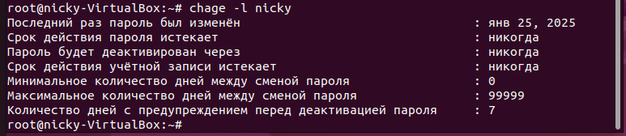
Рисунок 1 – статистика по паролю
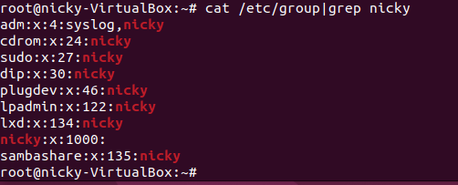
Рисунок 2 – присутствие пользователя в группах
Рисунок 3 – создание новой группы
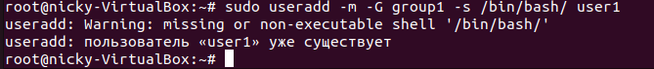
Рисунок 4 – добавление пользователя
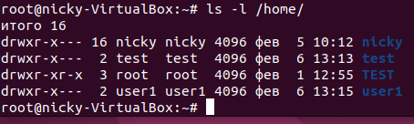
Рисунок 5 – вывод содержимого домашнего каталога
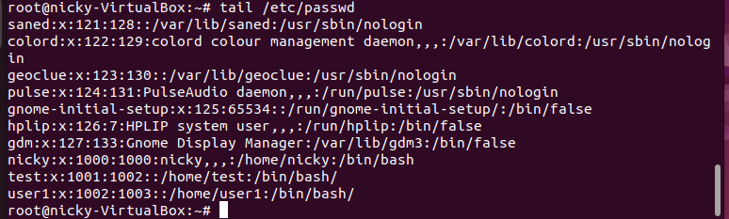
Рисунок 6 – просмотр конца файла
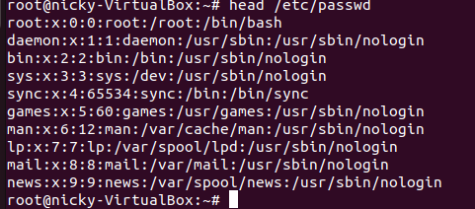
Рисунок 7 – просмотр начала файла
Эти команды выдают последние (tail) и первые (head) строки файла
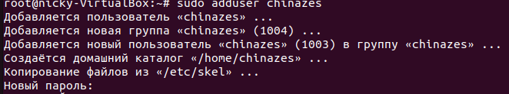
Рисунок 8 – создание еще одного пользователя
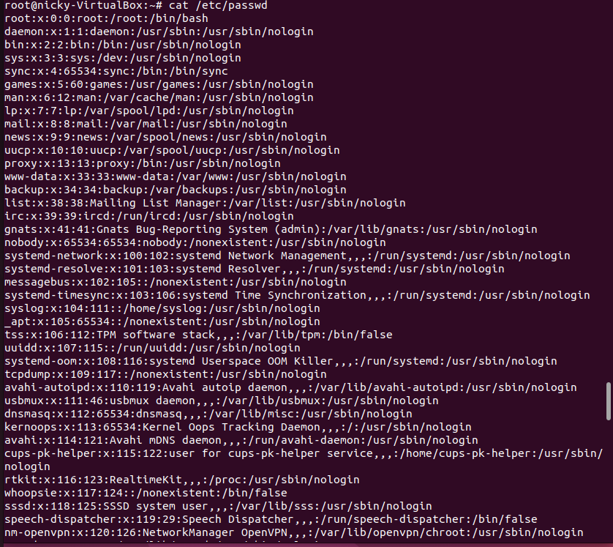
Рисунок 9 – содержимое файла /etc/passwd
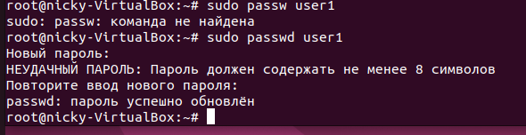
Рисунок 10 – пароль для первого пользователя
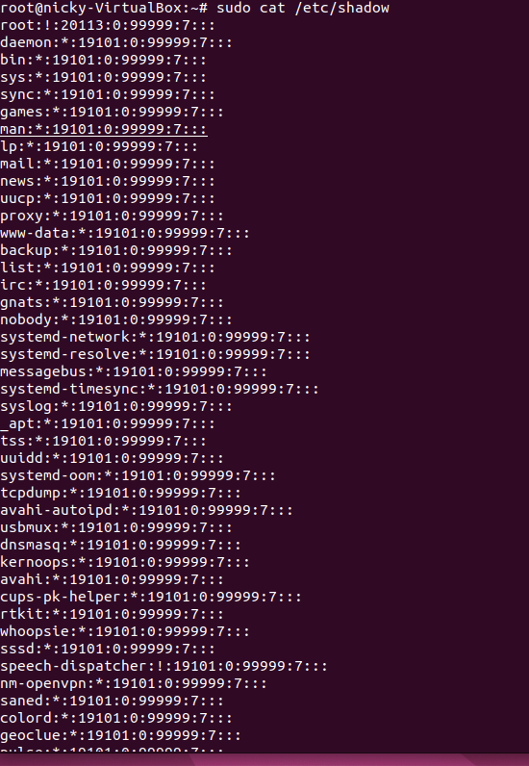
Рисунок 11 – содержимое файла /etc/shadow
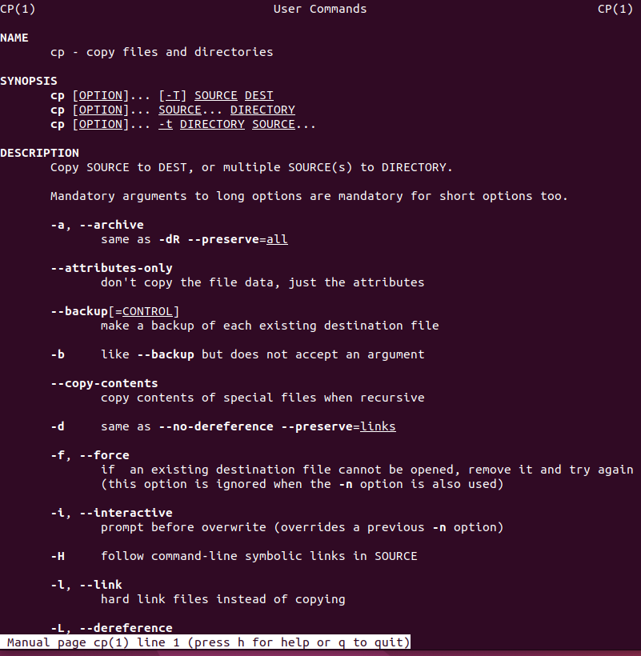
Рисунок 12 – подробное описание команды ср
- Управление пользовательским рабочим столом через Групповую политику & 20. Управление групповой политикой Групповая политика предоставляет широкие возможности по управлению пользовательским окружением, включая настройку интерфейса, ограничение доступа к системным компонентам и управление программным обеспечением. Folder Redirection позволяет перенаправлять специальные папки пользователей (Документы, Рабочий стол и др.) на сетевые ресурсы, что упрощает резервное копирование и миграцию данных. Software Restriction Policies и AppLocker помогают контролировать запуск приложений, предотвращая выполнение несанкционированного программного обеспечения. Для оптимизации работы с групповыми политиками рекомендуется использовать механизмы Starter GPO и группировки GPO, а также регулярно проводить анализ и очистку устаревших политик.
- Применение защиты доступа к сети (NAP) & 24. Настройка NAP Система защиты доступа к сети (NAP) представляет собой комплексное решение для обеспечения соответствия требованиям безопасности всех устройств, подключающихся к корпоративной сети. Основные компоненты включают сервер политики NAP, клиентские компоненты, точки принуждения (DHCP, VPN, IPsec, 802.1X) и сервер проверки состояния. При настройке NAP необходимо определить базовые требования к безопасности (обновления системы, наличие антивируса, параметры брандмауэра), которые будут проверяться при подключении устройства. Существует несколько режимов работы: мониторинг, автоматическая изоляция несоответствующих устройств или ограниченный доступ с возможностью исправления проблем. Для эффективной работы важно правильно настроить все компоненты инфраструктуры и регулярно обновлять политики безопасности.
- Использование удаленного доступа & 26. Внедрение VPN Удаленный доступ позволяет сотрудникам безопасно подключаться к корпоративным ресурсам из внешних сетей через различные технологии. Основные методы включают традиционный Dial-up доступ (устаревший), DSL-подключения, мобильную связь и беспроводные технологии. Внедрение VPN требует выбора подходящего протокола (PPTP, L2TP/IPsec, SSTP, IKEv2) в зависимости от требований безопасности и совместимости. Ключевые аспекты реализации включают настройку сервера RRAS, создание политик доступа, конфигурацию аутентификации и шифрования. Для обеспечения отказоустойчивости рекомендуется использовать несколько VPN-серверов с балансировкой нагрузки и механизмами резервирования.

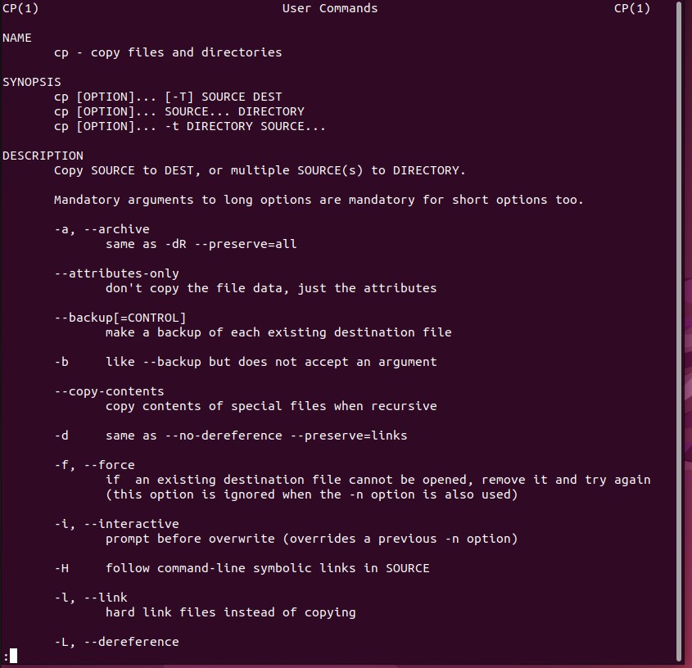
Рисунок 13 – уменьшенное описание команды cp
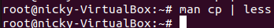
Рисунок 14 – команда для уменьшенного описания
Рисунок 15 – утилита, которая меняет пароль пользователя: passwd (получено из apropos password)

Контрольные вопросы
- Какие команды позволяют работать в Ubuntu от суперпользователя?
sudo или su
- Термины «Соль», «Хеш» . Пояснить
Cоль (salt) — случайное число, генерируемое при создании хеша.
Хеш — это результат действия функции, превращающей пароль в набор символов определенной длины.
- Для чего необходимы команды man, apropos
Man - подробное описание команды
Если мы не знаем точного имени утилиты, можно попробовать найти ее с помощью apropos, которая выполнит поиск по ключевым словам в описании утилит

